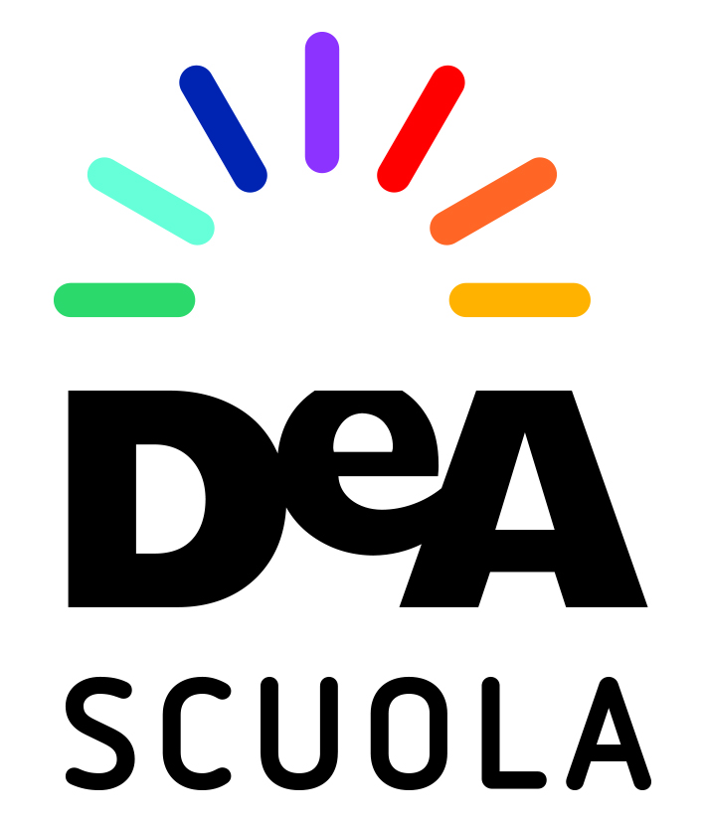

COMUNICATO STAMPA

De Agostini Scuola: al via “La scuola è”,
il primo Festival online per i docenti di oggi e
i cittadini di domani
8 marzo - 22 aprile
Oltre 50 eventi online gratuiti, più di 100 ore di formazione, 45 giorni dedicati ai docenti della scuola secondaria di I e II grado per riflettere con esperti, formatori, giornalisti, divulgatori e formatori sulle tematiche più attuali della didattica e preparare gli studenti alle sfide del futuro
Eventi trasversali sui temi dell’Educazione Civica, Inclusione, Didattica Digitale Integrata. Percorsi disciplinari certificati sulla piattaforma ministeriale S.O.F.I.A.
Milano, 2 marzo 2021 – De Agostini Scuola, Ente Formatore accreditato dal Ministero dell’Istruzione e tra i principali operatori di editoria scolastica in Italia, ha ideato “La scuola è”, il primo Festival online, dedicato ai docenti della scuola secondaria di I e II grado, per mettere in campo approcci didattici innovativi in grado di rendere gli studenti parte attiva del processo formativo, e cittadini consapevoli di domani.
Dall’8 marzo al 22 aprile, un ricco palinsesto di attività formative, fruibili in modalità sincrona e asincrona, caratterizzato da momenti di riflessione e confronto con esperti di didattica, psicologia dello sviluppo, docenti, giornalisti e rappresentanti delle istituzioni. Oltre 50 eventi in 45 giorni, per ripensare il momento che la scuola sta vivendo. La pandemia, nell’ultimo anno e tutt’ora, ha stravolto la quotidianità della vita di tutto il mondo scolastico. Questa esperienza può essere l’occasione per ripensare ad un nuovo modo di fare scuola, per condividere idee, suggestioni, percorsi disciplinari e materiali spendibili poi nell’attività didattica quotidiana.

Ospiti d’eccezione saranno i protagonisti di cinque tavole rotonde, moderate da Federico Taddia, giornalista attento ai temi della Generazione Z e al mondo della scuola, dove si farà il punto sul ruolo e il valore sociale della scuola, per la crescita e lo sviluppo del “sistema Paese”.

L’evento di apertura, La scuola è… Il futuro nel presente, in calendario l’8 marzo alle ore 17.00, prevede una lectio magistralis di Andreas Schleicher, Direttore per l’Istruzione e le competenze presso l’OCSE (Organizzazione per la cooperazione e lo sviluppo economico), sul tema dell’educazione degli studenti alle competenze del XXI secolo, per prepararli al loro futuro. Seguirà poi un focus sulle non cognitive skills nella scuola italiana a cura di Damiano Previtali, Dirigente del Ministero dell’Istruzione per la Valutazione del sistema di istruzione e di formazione, e sul ruolo del dirigente scolastico nell’attivazione di processi virtuosi ed efficaci nella scuola a cura di Alessandra Rucci, dirigente scolastico.

Il 19 marzo alle 17.00, in occasione della Giornata Internazionale della Felicità (20 marzo), La scuola è… Una professione meravigliosa, sarà un momento per celebrare il ruolo dei docenti, veri artefici del cambiamento, e l’importanza dello star bene a scuola. Interverranno Maurizio Molinari, direttore responsabile del quotidiano La Repubblica, Daniela Lucangeli, professoressa ordinaria in psicologia dell’educazione e dello sviluppo all’Università degli Studi di Padova, Lucia Suriano, docente di lettere scuola secondaria I grado e Marina Imperato, dirigente del Ministero dell’Istruzione.

La didattica digitale integrata sarà il tema discusso nella tavola rotonda del 24 marzo, alle 17.00, La scuola è... Nuovi approcci didattici, in cui Mario Castoldi, docente di didattica generale all’Università degli Studi di Torino e responsabile del comitato scientifico di DeA Formazione, insieme con Daniele Novara, pedagogista accademico e autore, Alessandra Rucci e Loredana Leoni, dirigenti scolastiche, farà il punto sulle esperienze dell’ultimo anno, per capitalizzare quello che abbiamo imparato e capire in che cosa si può migliorare.

La scuola è... per noi studenti, il 30 marzo alle 17.00, darà voce agli studenti e celebrerà la scuola come luogo di socializzazione e crescita, grazie alla presentazione di una ricerca svolta in Italia da IPSOS e Save the Children sulla percezione che hanno avuto gli studenti della scuola secondaria dell’esperienza vissuta nell’ultimo anno. Enrico Galiano, scrittore e uno dei più noti docenti “social” e Alberto Pellai, medico psicoterapeuta e autore, si confronteranno per fornire strumenti utili a supporto dei docenti e dei ragazzi.

L’emergenza sanitaria e gli scenari attuali puntano i riflettori sulla scuola in quanto luogo di formazione dei cittadini del futuro. Per questo, l’ultimo incontro online è intitolato La scuola è… responsabile. Il 19 aprile, alle 17.00, sarà così l’occasione per discutere con esperti dell’ASviS (Alleanza Italiana per lo Sviluppo Sostenibile), Luca Solesin, Programme Manager Education e Change Manager presso l’organizzazione internazionale per l’imprenditoria sociale Ashoka, l’autore Andrea Franzoso e la climatologa e meteorologa Serena Giacomin sugli scenari futuri e su come la scuola può e deve mettere in campo dei processi virtuosi che rendano gli studenti attivi e partecipi del cambiamento in maniera consapevole.

Sono previsti, inoltre, incontri con gli studenti, moderati da Luca Perri e altri divulgatori, che vedono il coinvolgimento di giovani ricercatori che si sono distinti a livello internazionale, come Alessio Figalli, matematico e accademico medaglia Fields 2018 e Anna Grassellino, scienziata, direttrice del National Quantum Information Science Superconducting Quantum Materials and Systems Center presso il Fermilab Chicago, su tematiche attuali quali l’orientamento alle materie STEM al femminile, la Giornata Internazionale della Matematica (14 marzo), Dantedì (25 marzo), la Notte della Geografia (9 aprile), i corretti stili di vita e lo sport, e la Giornata mondiale della Terra (22 aprile).

Il palinsesto offre poi percorsi disciplinari, certificati sulla piattaforma del Ministero dell’Istruzione S.O.F.I.A. (Sistema Operativo per la Formazione e le Iniziative di Aggiornamento dei docenti), dedicato ai docenti della scuola secondaria di I e II grado, per fare il punto sull’insegnamento e sull’apprendimento delle differenti discipline con esperti di didattica, formatori qualificati e con autori di De Agostini Scuola come Claudio Giunta e Leonardo Sasso.

I partner che hanno aderito al primo Festival della formazione online di De Agostini Scuola sono: Ashoka, ASviS - Alleanza Italiana per lo Sviluppo Sostenibile, C2Group, Cnr – Consiglio Nazionale delle Ricerche, DeA Planeta Libri, IIT-Istituto Italiano Tecnologia, Medici Senza Frontiere, Università Vita-Salute San Raffaele e Ospedale San Raffaele, Save the Children e Scuola dello Sport di Sport e Salute.

Il programma e tutti gli appuntamenti del Festival “La scuola è” sono consultabili e fruibili su festival.deascuola.it.

Ufficio Stampa De Agostini Scuola
Agenzia Manzoni22
simona.geroldi@gmail.com | 348.3674201
camilla.palma@manzoni22.it | 347.0420386
silvia.introzzi@manzoni22.it | 335.5780314

DE AGOSTINI SCUOLA

De Agostini Scuola è uno dei principali operatori di editoria scolastica in Italia, con una produzione rivolta a scuole di ogni ordine e grado. I marchi di De Agostini Scuola sono: De Agostini, Petrini, Garzanti Scuola, Garzanti Linguistica, Marietti Scuola, Valmartina, Theorema Libri, Liviana, Ghisetti&Corvi, Cedam Scuola, Cideb e Black Cat. L’offerta universitaria è affidata a UTET Università, CittàStudi e ISEDI.

De Agostini Scuola è presente online con deascuola.it (contenuti digitali integrativi, eBook, portali e applicazioni), formazione.deascuola.it (iniziative e percorsi formativi sui temi più attuali della didattica per scuole e docenti), garzantilinguistica.it (dizionari linguistici), blackcat-cideb.com (materiali per l’apprendimento delle lingue) e dealearning.it (corsi di lingue online) e ha una capillare presenza sui social media. Ente Formatore accreditato dal MIUR dal 2013, organizza corsi di formazione per il personale docente delle scuole. L’ampia proposta di webinar, seminari, convegni e corsi a partecipazione gratuita sviluppata da De Agostini Scuola in collaborazione con esperti di didattica, neuroscienziati di fama internazionale, affermati divulgatori scientifici e autori di richiamo, online e in presenza, rappresenta un’opportunità per avvicinare e conoscere più da vicino il variegato sistema di progetti formativi, che comprende percorsi su misura per scuole e docenti in linea con le priorità formative evidenziate dal Ministero dell’Istruzione nel Piano Nazionale della Formazione (www.deaformazione.it).

